Министерство образования Республики Беларусь

Учреждение образования

«Белорусский государственный университет информатики

и радиоэлектроники»

Специальность «Программная инженерия»

Учебная дисциплина «Основы алгоритмизации и программирования»

**Отчёт**

**по лабораторной работе №1**

**«Линейные алгоритмы»**

Подготовила: Студент гр. 410902

Линник М. В.

Проверил: Усенко Ф. В.

Минск 2024

***Цель работы:*** сформировать умения разрабатывать программы с использованием линейных алгоритмов.

**Задание №21.** Составить программу для расчета по двум формулам. Предусмотреть ввод значения угла в градусной мере. Организовать красивый вывод результата работы программы. Правильность работы программы легко проверить - результаты вычисления по обеим формулам должны совпадать.

Z1=, Z2=.

На рисунках 1-4 показаны скриншоты работающей программы.

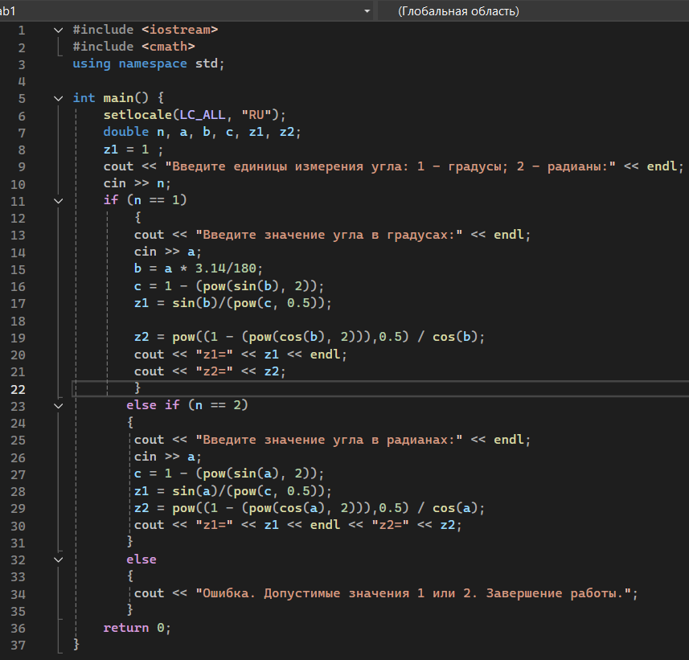

Рисунок 1 – Скриншот кода программы

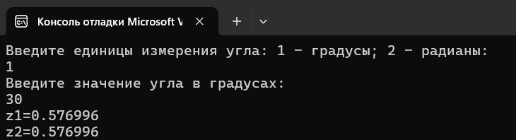

Рисунок 2 – Скриншот работающей программы (пользователь вводит значение в градусах)

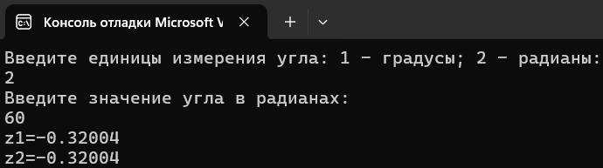

Рисунок 3 – Скриншот работающей программы (пользователь вводит значение в радианах)

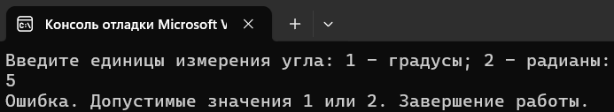

Рисунок 4 – Скриншот работающей программы (пользователь не следует предлагаемой инструкции)

Вывод: В ходе выполнения задания была создана программа, правильно производящая расчеты по двум формулам. Пользователю предоставлена возможность вводить значения угла как в градусах, так и в радианах.